Ийм нөхцөлд би бодоходоо sensor datag бүгдийг шууд gateway дээр шифрлэгдэг байсан болохоор маш хүнд болон халдага нуугдаад шифрлэлтийг тайлах үед ч юмуу халдага нуугдаж далдагдарх ч юм уу тийм нөхцөл байгаа юу (багш надаас яагаад энэ судалгаа чухал гэдгийг олж хараж чадахгүй байна гэсэн тэгэхээр энийг яагаад чухал байх хэрэгтэй гэдгийг тайлбарлах хэрэгтэй байна situation яг юуйн бас энэ inside outside дээр явагдах уу гэдгийг бас бодох нь чухал гэсэн байна) надаа эхлээд монгол хэлээр бичээд өг энэ судалгаа ер нь хэрэгтэй юм уу гэх мэт situation яг юуийн , problem энэ 3 ийг нийлүүлсэнээс ямар давуу талтай гэдгийг inside , outside goal гэх үгнүүдийн талаарх тайлбар гэх мэт

Machine Learning-based IDS と CoAP +DTLS 暗号化を組み合わせた二層型 IoTセキュリティシステム
Энэ миний gateway
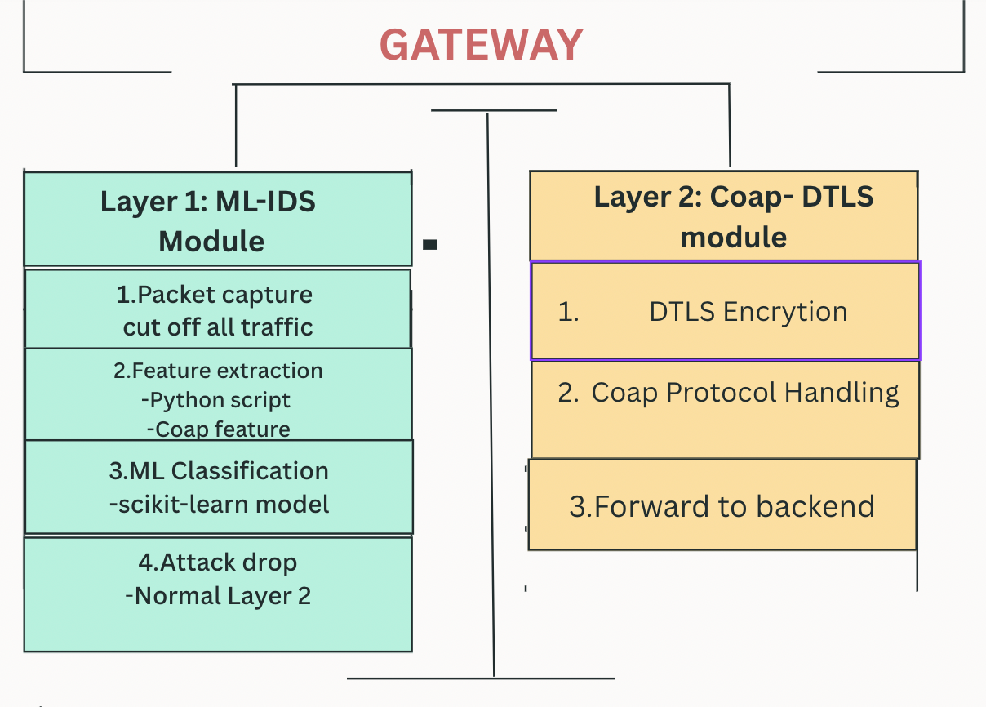

IoTセキュリティにおける暗号技術とIDSの必要性に関する考察
― DTLS/IPSecの限界とDoS攻撃への対応 ―

1. 研究背景
近年、IoT（Internet of Things）の普及に伴い、センサーデバイスやスマートホーム機器など、多様な機器がインターネットに接続されている。これらのIoT環境では、軽量プロトコルであるCoAP（Constrained Application Protocol）が広く利用されており、通信の安全性を確保するためにDTLS（Datagram Transport Layer Security）やIPSecといった暗号化技術が導入されている。
しかしながら、暗号化技術のみではすべての攻撃を防ぐことができないという問題が指摘されている。特に、DoS（Denial of Service）攻撃のようなサービス妨害型攻撃に対しては、従来の暗号技術では十分な防御が困難である。

2. 関連研究
An Intrusion Detection and Prevention Framework for Internet-Integrated CoAP WSN においては、IoT環境（特にCoAPを用いたWSN）におけるセキュリティ課題が詳細に分析されている。
本研究では、以下の点が明らかにされている：
- DTLSなどの暗号化技術は、通信の機密性・完全性・認証を提供する
- しかし、DoS攻撃やFlooding攻撃などの挙動ベースの攻撃には対応できない
- そのため、IDS（Intrusion Detection System）およびIPS（Intrusion Prevention System）を組み合わせたフレームワークが必要である
さらに、提案されたフレームワークでは、トラフィックの振る舞いを分析することで、異常な通信を検知し、DoS攻撃に対する防御性能が向上することが示されている。

3. 問題点（DTLS/IPSecの限界）
DTLSやIPSecは、以下のセキュリティ機能を提供する：
- 機密性（Confidentiality）
- 完全性（Integrity）
- 認証（Authentication）
しかし、これらの技術は「通信の正当性」を確認するものであり、「通信の振る舞い」までは評価しないという本質的な制約がある。
具体的には、以下のような問題が存在する：
- 正当な鍵を持つノードであれば、通信は常に正規とみなされる
- ノードが異常な頻度でリクエストを送信しても検知できない
- その結果、正規ユーザを装ったDoS攻撃が成立する
すなわち、暗号技術は「誰が通信しているか」は保証できるが、「どのように通信しているか」は判断できない。

4. DoS攻撃に対する課題
DoS攻撃では、攻撃者が大量のリクエストを送信することで、サーバやネットワーク資源を枯渇させる。
特にIoT環境では：
- デバイスの計算資源が限られている
- ネットワーク帯域が狭い
といった特徴があるため、DoS攻撃の影響を受けやすい。
さらに、攻撃者が正当な認証情報（鍵）を持っている場合：
- DTLSはその通信を正規として受け入れてしまう
- 結果として、攻撃の検知が困難になる

5. IDSの必要性
この問題を解決するためには、IDSの導入が不可欠である。
IDSは以下の特徴を持つ：
- トラフィックの振る舞いを分析する
- 異常パターンを検出する
- DoSやFloodingなどの攻撃を識別できる
つまり、IDSは以下を実現する：
- 「何をしているか（behavior）」の監視
- 異常通信のリアルタイム検知

6. 結論
本稿では、IoT環境における暗号技術（DTLS/IPSec）の限界と、DoS攻撃への対応について考察した。
暗号技術は通信の安全性を確保する上で不可欠であるが、それ単独ではDoS攻撃のような挙動ベースの攻撃を防ぐことはできない。特に、正当な鍵を持つ攻撃者による攻撃に対しては無力である。
したがって、IoTセキュリティを強化するためには：
- 暗号技術（DTLS/IPSec）による通信保護
- IDS/IPSによる異常検知
を組み合わせた多層的な防御（Defense in Depth）が必要である。
日本語 | ひらがな | Монгол орчуулга
推移 | すいい | өөрчлөлтийн явц, шилжилт
211億 | にひゃくじゅういちおく | 21.1 тэрбум
2035年は550億に増加する見込み | にせんさんじゅうごねんは ごひゃくごじゅうおくに ぞうかする みこみ | 2035 он гэхэд 55 тэрбумд хүрэх төлөвтэй
現状 | げんじょう | одоогийн байдал
家庭 | かてい | өрх, гэр бүл
割合 | わりあい | хувь хэмжээ
平均21台が接続されており | へいきん にじゅういちだいが せつぞくされており | дунджаар 21 төхөөрөмж холбогдсон
予測 | よそく | таамаг, урьдчилсан тооцоо
対象 | たいしょう | зорилтот объект
狙われています | ねらわれています | онилогдож байна (target болж байна)
初期 | しょき | эхний шат, анхны
既知 | きち | өмнө мэдэгдсэн
不十分 | ふじゅうぶん | хангалтгүй
検知不足 | けんちぶそく | илрүүлэлт дутмаг
平均 | へいきん | дундаж
監視 | かんし | хяналт, мониторинг

日本語 | ひらがな | Монгол орчуулга
単独 | たんどく | дангаар, ганцаараа
保護 | ほご | хамгаалалт
実装 | じっそう | хэрэгжүүлэлт (implementation)
実機環境 | じっきかんきょう | бодит төхөөрөмжийн орчин
有効性 | ゆうこうせい | үр дүнтэй байдал
実験的に検証 | じっけんてきにけんしょう | туршилтаар батлах
精度 | せいど | нарийвчлал
転送時 | てんそうじ | дамжуулах үед
実装実現 | じっそうじつげん | хэрэгжүүлж бодит болгох
制約 | せいやく | хязгаарлалт
実証 | じっしょう | баталгаа (proof)
遮断 | しゃだん | таслах, хаах
識別 | しきべつ | ялган таних
実現 | じつげん | хэрэгжүүлэх, биелүүлэх
盗聴および改ざん | とうちょう および かいざん | чагнах болон өөрчлөх (tampering)
負担 | ふたん | ачаалал
軽減 | けいげん | багасгах
直感的に状況を把握 | ちょっかんてきに じょうきょうを はあく | шууд ойлгомжтойгоор нөхцөл байдлыг харах
中継 | ちゅうけい | дамжуулах (relay)
変換・保護を担う | へんかん・ほごを になう | хөрвүүлэх ба хамгаалах үүрэг гүйцэтгэх
重くて導入が困難 | おもくて どうにゅうが こんなん | хүнд, нэвтрүүлэхэд хүндрэлтэй
軽量 | けいりょう | хөнгөн
動作 | どうさ | ажиллах
省電力 | しょうでんりょく | эрчим хүч бага хэрэглэх
効率 | こうりつ | үр ашиг
低消費電力 | ていしょうひでんりょく | бага эрчим хүчний хэрэглээ
復号化、認証 | ふくごうか、にんしょう | шифр тайлах, баталгаажуулалт
整合性 | せいごうせい | бүрэн бүтэн байдал (integrity)
処理 | しょり | боловсруулалт
防御 | ぼうぎょ | хамгаалалт
音声 | おんせい | дуу хоолой
画像認識 | がぞうにんしき | зураг таних
大量 | たいりょう | их хэмжээ
入力 | にゅうりょく | оролт
決定木 | けっていぎ | decision tree
判定 | はんてい | шийдвэр гаргах
多数決 | たすうけつ | олонхийн санал
統合 | とうごう | нэгтгэх
新規構築 | しんきこうちく | шинээр байгуулах

日本語 | ひらがな | Монгол орчуулга
仮想 | かそう | виртуал
平文 | へいぶん | шифрлээгүй өгөгдөл (plain text)
単層構造 | たんそうこうぞう | нэг давхар бүтэц
抜けた | ぬけた | алдагдсан, орхигдсон
固有 | こゆう | онцгой, өөрийн
耐性 | たいせい | тэсвэр, эсэргүүцэх чадвар
向上 | こうじょう | сайжруулах
特化 | とっか | тодорхой чиглэлд төвлөрөх
平文 | へいぶん | шифрлээгүй өгөгдөл
転送 | てんそう | дамжуулах
境界に設置 | きょうかいにせっち | зааг дээр байрлуулах

